MPPT 太阳能控制器使用手册

20A/30A/40A/50A/60A
（PV 最大输入电压为 150V）

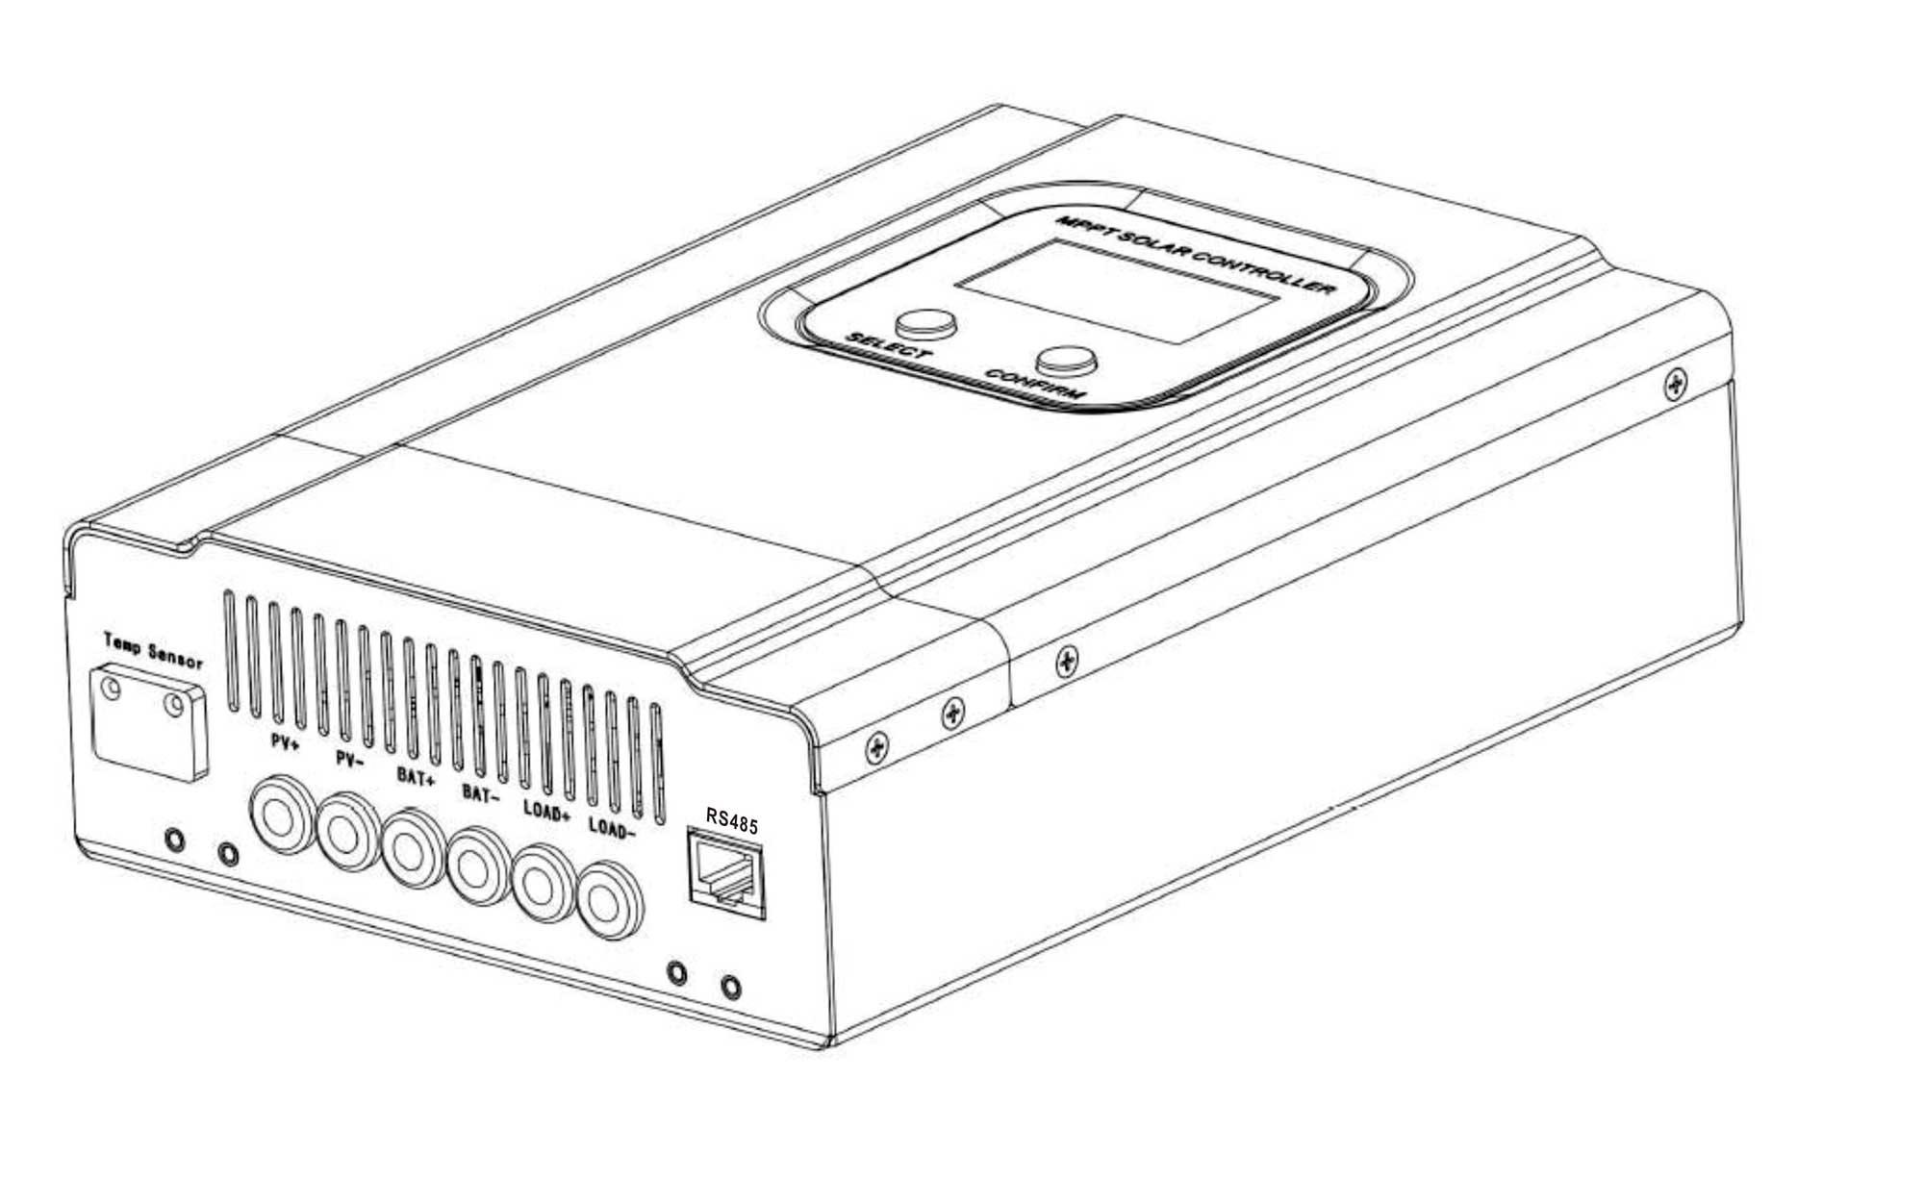

液晶显示器:

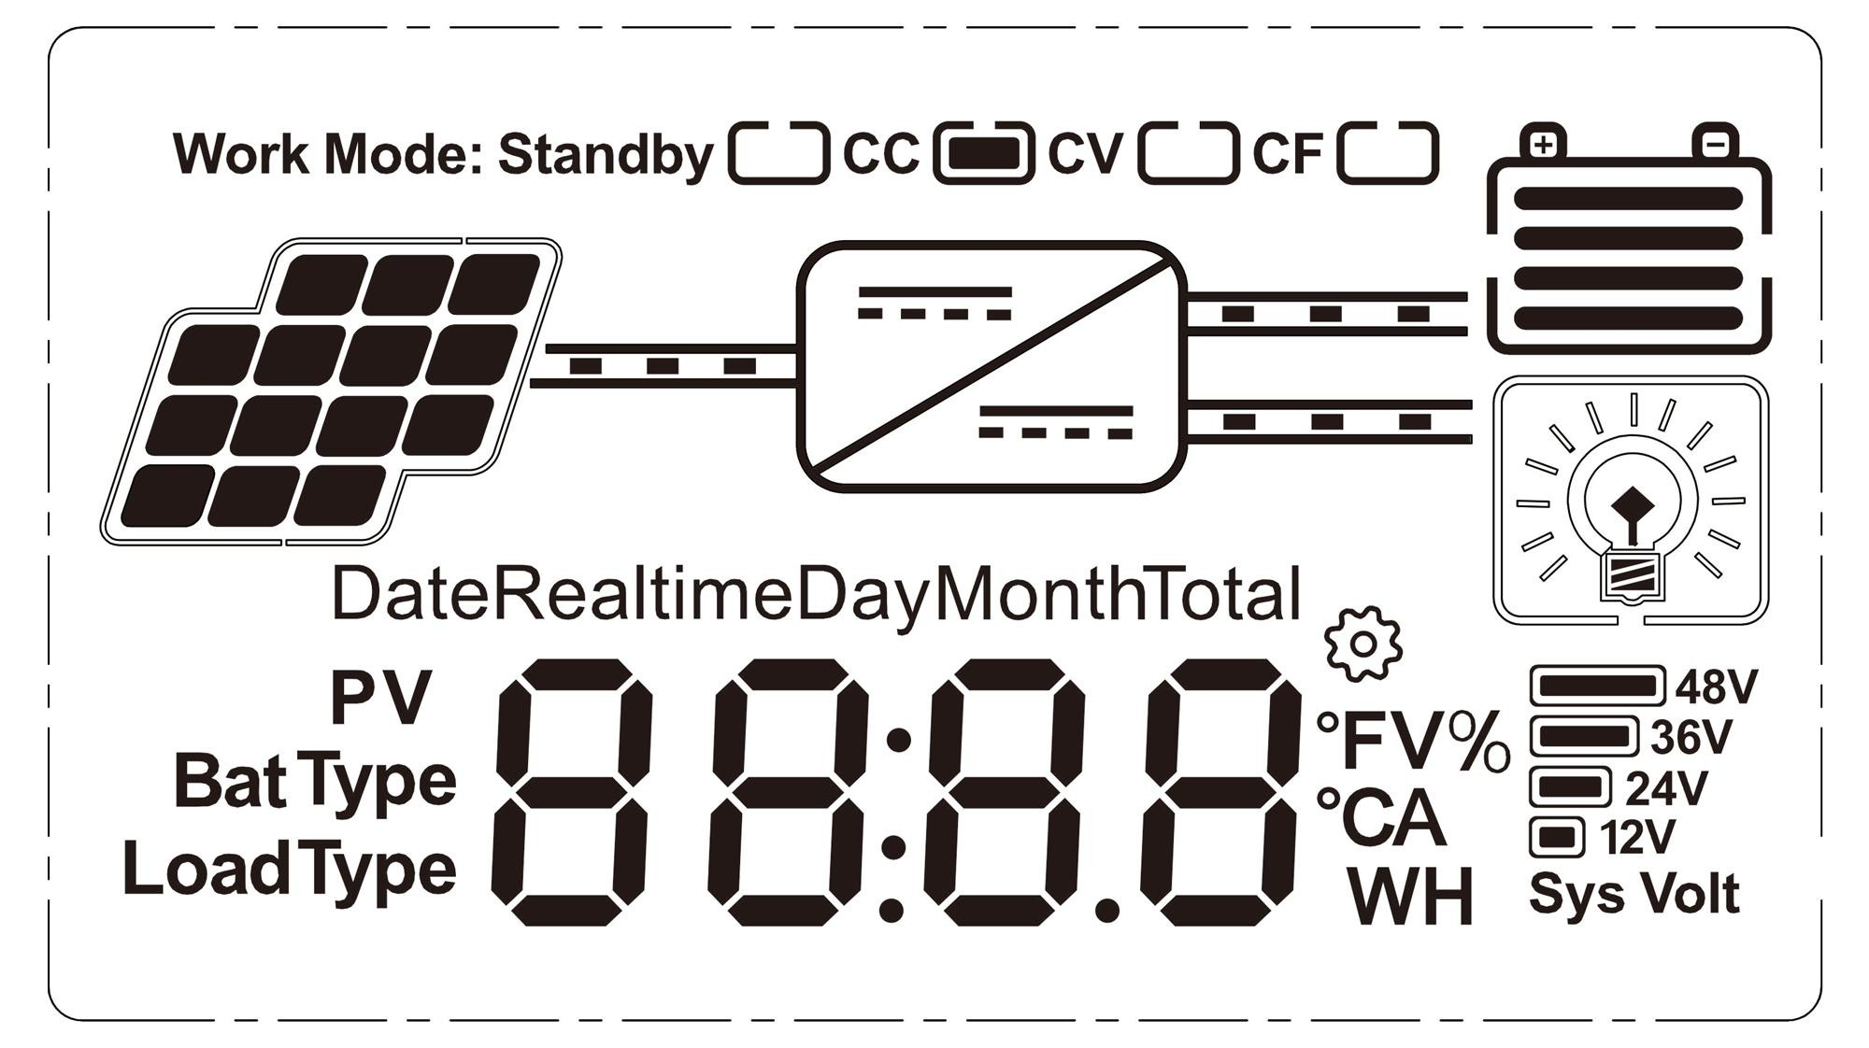

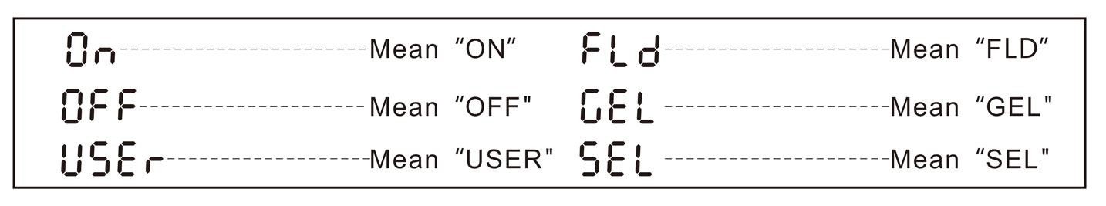
MPPT控制器的LCD数码管显示号对应的含义.

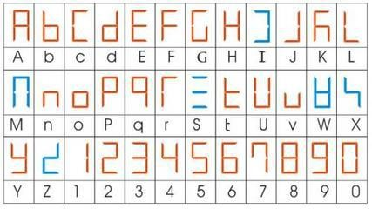
为了方便检查，以下是数码管显示字符和英文对照表供参考:

重要的安全说明（请保留本手册以备日后查用，安装使用之前请仔细阅读手册中的所有说明和注意事项）

手册中包含了本系列太阳能充放电控制器（下文简称为“控制器”）所有的安全、安装以及操作说明：

◇请安装在室内，避免元器件暴露，并防止控制器内部有水进入；

◇请将控制器安装在通风良好的地方，工作时控制器外壳温度会很高；

◇建议在输入端、负载端和电池端接入保险或断路器，防止使用中出现电击危险；

◇安装之后检查所有的线路连接是否牢固，避免由于虚接造成热量聚集而发生危险；

◇初次使用如果显示屏没有显示，请立即切断保险丝或断路器再检查线路是否连接正确；

◇若系统需要连接逆变器，请将逆变器直接与蓄电池连接，切勿与控制器的负载端连接；

◇当控制器处于正常充电状态，切勿断开蓄电池连接，否则可能损坏直流负载

目录
- MPPT 控制器基本资料 5
  - 产品概述及特点 5
  - 产品特征 6
  - 产品配件 6
  - 最大功率点追踪技术 7
  - 蓄电池充电阶段 8
2.控制器安装 9
  - 安装位置的选择 9
  - 安全距离 9
  - 控制器尺寸和重量（单位 MM） 10
  - 控制器安装注意事项 10
3.控制器连接 10
  - 太阳能充电系统连接图 10
  - 光伏组件串联数量 10
  - 光伏组件输入总功率 11
  - 蓄电池系统电压及其类型 11
  - DC 负载输出电压系统和最大电流 12
  - 电缆和断路器/空气开关的规格 12
  - 控制器开启和关闭步骤 13
  - 控制器通讯端口说明 14
4.控制器的操作 14
  - 按键操作 14
  - 状态介绍 15
5.技术参数 17
6.维护和清洁 18
  - 更换保险丝 18
  - 清洁通风口散热片 18
7.保修 18
8.保修卡 18

MPPT控制器基本资料

产品概述及特点
感谢您选择MPPT太阳能充电控制器！
本系列产品具有高转换效率、柔和的LCD背光显示、高效的MPPT算法、整洁的内部结构和美观大方的外形设计。随着产品的不断优化，本系列产品有其独特优势：
- 各种采样数据直观的展现在屏幕上，方便用户查阅。
- 宽输入光伏电压 150V，适用于各种常用太阳能电池板规格。
- 选用超低功耗电源芯片，降低静态待机能耗，减少夜间能量损失。
- 不断优化设计，超高性价比。

特点：
- 高效的 MPPT 控制器算法，MPPT 效率不低于 99.5%，整机转换效率高达 98%。
- 充电方式：三阶充（恒流、恒压、浮充），可有效延长蓄电池的寿命。
- LOAD 模式有常开/常关模式，光控模式，双时段控制模式，光控-固定时间控制模式。
- 蓄电池系统电压自动识别。
- 客户可自行选择为 3 类常用电池（密封铅酸蓄电池，胶体铅酸蓄电池，开口铅酸蓄电池）充电，并且可自定义参数为其它种类的电池充电。
- 具有限流充电功能，当用户电池板功率过大，控制器自动保持充电功率，充电电流不会超出额定值。
- 具有高清 LCD 显示功能，可以查看设备运行数据和工作状态，同时可以支持控制器显示参数的修改。
- RS485 通讯，可提供通讯协议，方便客户统一集成管理和二次开发。
- 支持上位机软件监控，支持 WIFI 模块拓展实现 app 云监控。
- 产品通过 CE,ROHS,FCC 认证；可配合客户通过各项认证。
- 正常保修期三年，可提供 3~10 年延长保修服务。

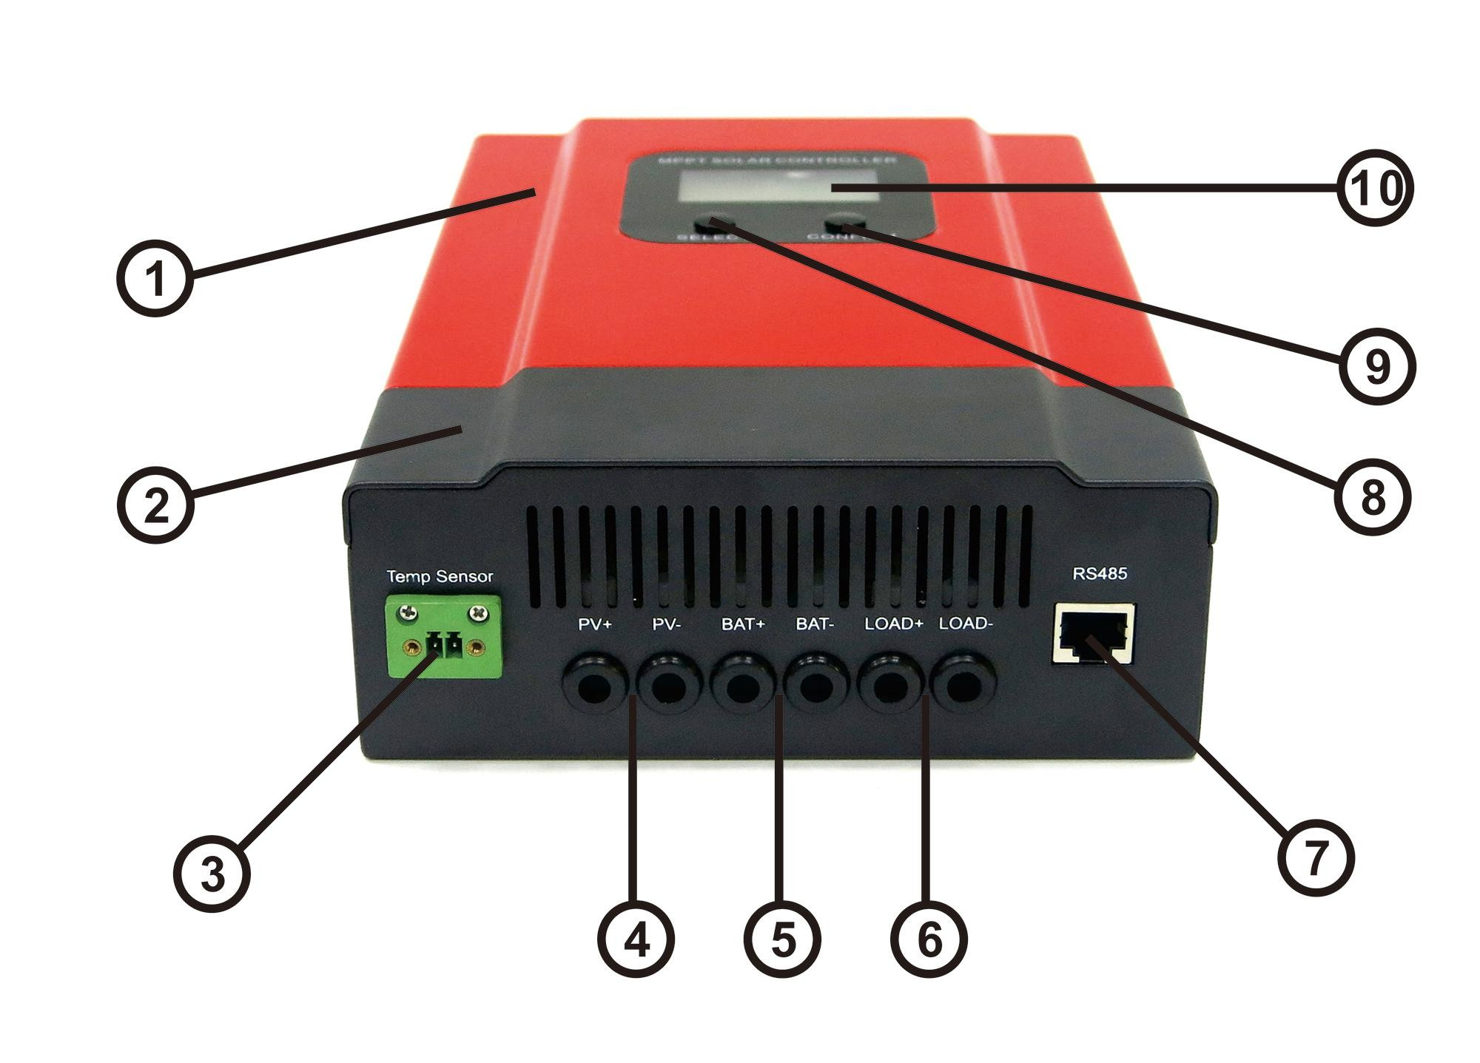
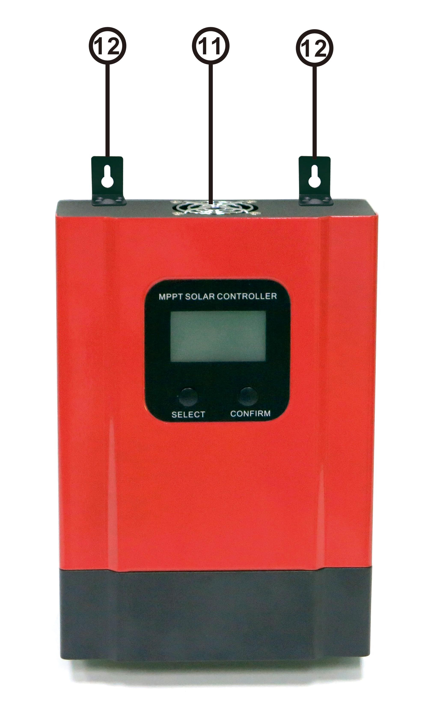
产品特征

序号 | 名称 | 序号 | 名称
1 | 机壳 | 7 | RS485通讯端口/WIFI模块接口
2 | 接线端子盖 | 8 | 选择键
3 | 温度传感线接口 | 9 | 设置键
4 | 光伏阵列接线端子 | 10 | LCD显示屏
5 | 蓄电池接线端子 | 11 | 风扇
6 | 负载接线端子 | 12 | 挂耳

产品配件

    - C E
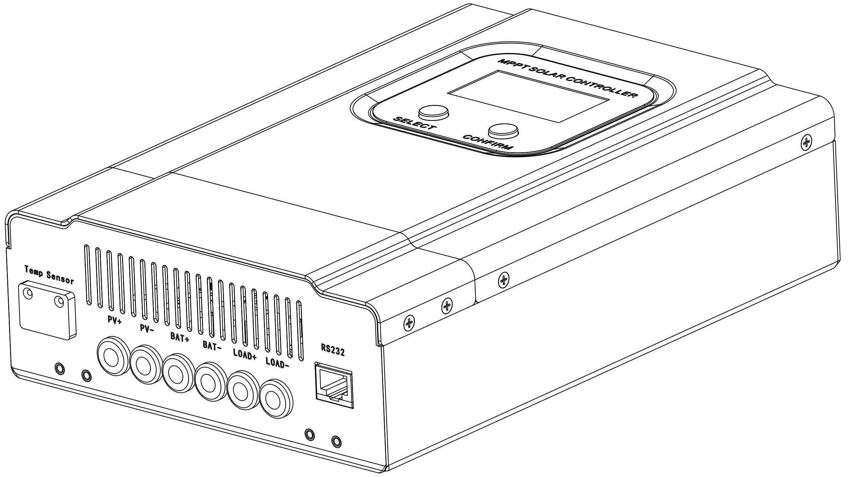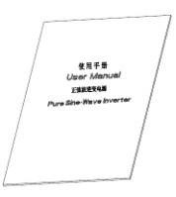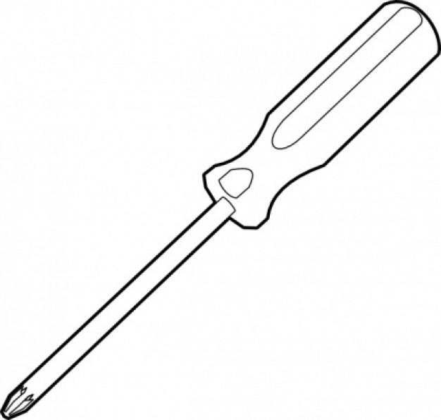
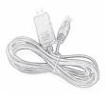
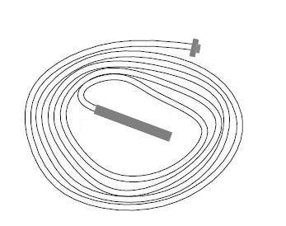
    - 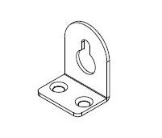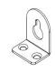D F(Optional)

MPPT 太阳能控制器配图

项目 | 数量 | 描述
A | 1 单位 | 控制器
B | 2 个 | 安装挂耳
C | 1 本 | 使用手册
D | 1 条 | 温度传感线
E | 1 把 | 螺丝刀
F | 1 条 | RS485-USB 通讯线(选配)
如果发现缺少配件，请与经销商联系。

最大功率点追踪技术

由于太阳能阵列的非线性，在其功率曲线上存在一个阵列的最大能量输出点
（最大功率点），本系列控制器具有MPPT控制技术，可以时刻追踪到阵列的最大功率点以获取最大的能量为蓄电池充电，而传统控制器（开关充电技术和PWM充电技术）无法维持在此点对蓄电池进行充电，因此也无法获取到电池板的最大能量；
如下图所示，其曲线同时也是阵列的特性曲线，MPPT技术通过追踪阵列的最大功率点以“提高”系统的充电电流。在假设系统充电转换效率为100%的条件下，则以下公式成立：
控制器输入功率（太阳能板输入功率）(PPV ) 控制器输出功率（PBat）
=
输入电压（VMp）*输入电流(IPV) 充电电压（VBat）*充电电流（IBat）
=

正常情况下，阵列的VMp始终大于VBat，因为能量守恒原理，所以IBat始终大于
IPV。如果VMp和VBat之间差异越大，那么IPV和IBat之间差异也就越大，这也是辨别是否是MPPT控制器的最简单的方法；
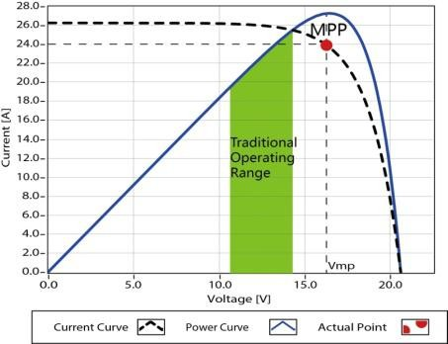
如图下图所示，为我公司产品的最大功率点跟踪曲线，其中阴影部分为传统控制器的工作范围，从图中可以明显的判断出MPPT算法可以有效的提升太阳能阵列的利用率。根据测试对比，我公司的MPPT控制器比PWM控制器可以提升太阳能阵列20%～60%的利用效率；（根据不同的使用环境背景，效率有所变化）
最大功率点跟踪曲线

在实际应用过程中，由于云层、树枝或者积雪的遮挡，可能会导致阵列出现多个MPPT点，但在这些MPPT点中只有唯一一个是实际的最大功率点，如下图所示：
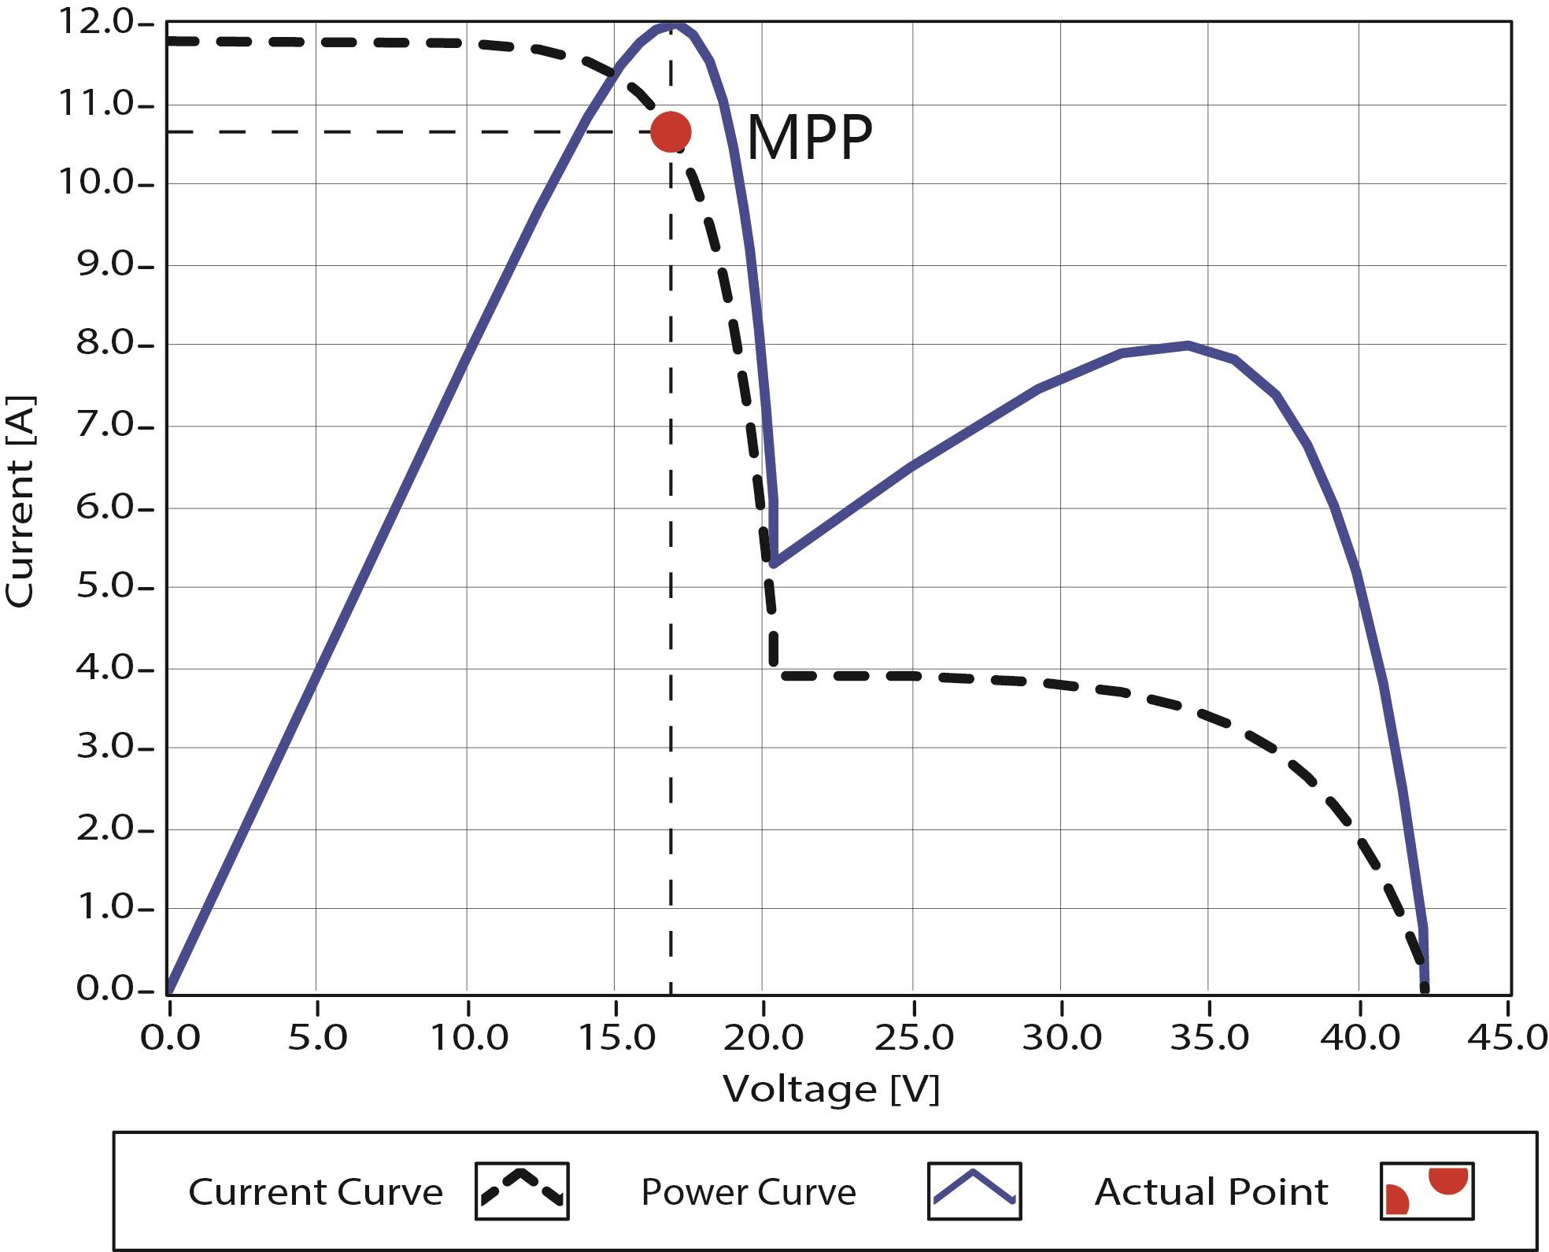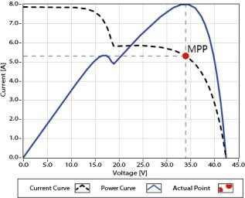
最大功率点跟踪双峰图
当出现多个MPPT点之后，如果MPPT算法处理不当，就会导致工作在非MPPT点上，这个情况下转换效率低，我司设计的控制器最大功率点跟踪算法，能够快速并准确的跟踪到实际的MPP点，提高阵列能量的利用率，避免资源的浪费。

蓄电池充电阶段

控制器具有三段式充电方式，分别为恒流充电CC（快速）、恒压充电CV和浮充充电CF；通过这几个快速、高效和安全的电池充电方式，系统可以有效延长蓄电池的使用寿命。
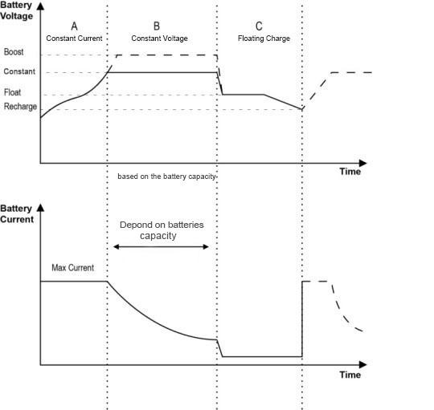

- 恒流充电CC（快速充电）
蓄电池充电阶段示意

在快速充电阶段，蓄电池电压尚未达到充满电压的设定值（即均衡/提升电

压），控制器会进行MPPT充电，将提供最大的太阳能电量给蓄电池充电。当蓄电池电压达到预设值之后，将进行维持充电。
- 恒压充电CV（均衡充电和提升充电）
当蓄电池电压达到维持电压的设定值时，控制器将会进行恒定电压充电，此过程充电电流也会随着时间逐步下降。维持充电有两个阶段，分别为均衡充电和提升充电，这两个充电过程是不重复进行的，其中提升充电为每月1号启动。
- 浮充充电CF
持续充电阶段之后，控制器将通过减小充电电流以降低蓄电池电压，并让蓄电池电压维持在浮充充电电压设定值。浮充阶段对蓄电池进行较小的充电，保证蓄电池维持在充满状态。在浮充阶段，负载可以获取将近全部的太阳能电量。若负载超过了太阳能所能提供的电量，控制器将无法将蓄电池电压维持在浮充阶段。当蓄电池电压低至提升恢复充电设定值时，系统将退出浮充充电阶段，重新进入恒流充电阶段。

2.控制器安装

安装位置的选择
 安装位置需考虑到控制器的重量和尺寸：
 安装位置环境温度需满足在-20℃~50℃范围内；
 安装位置需保持良好的通风环境；
 安装位置应避免阳光直射

安全距离
遵守下列安全间隙，确保其它设备或物体不在这个范围之内，以确保有足够的散热空间 。

说明 | 安全距离
左右方向 | >20cm
上下方向 | >30cm
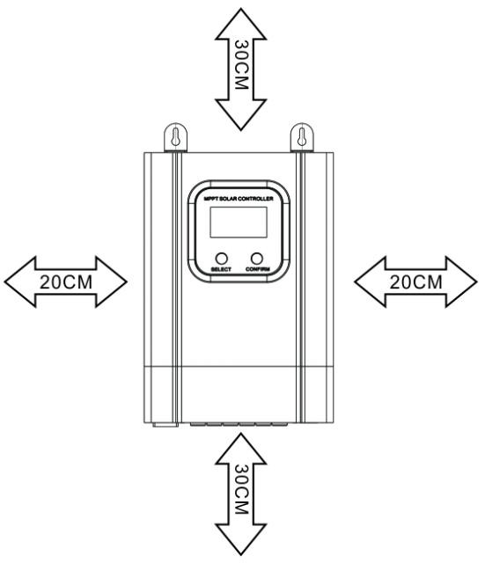
控制器的安装距离

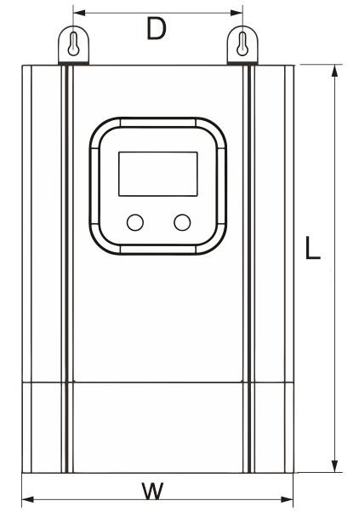
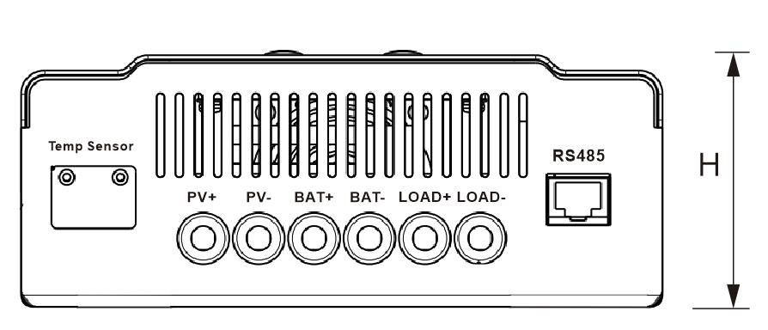
控制器尺寸和重量（单位 MM）

型号 | L | W | H | D | 产品净重
eSmart3  20A/30A/40A | 240 | 168 | 66 | 112 | 2.3kg
eSmart3 50A/60A | 270 | 180 | 85 | 112 | 2.6kg

控制器安装注意事项

在安装控制器前请仔细阅读扉页的安全说明！

3.控制器连接

太阳能充电系统连接图

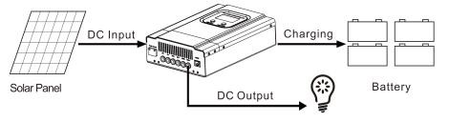
图 3.1 太阳能充电系统连接图

光伏组件串联数量

由于市场上的光伏组件类型各不相同，控制器作为光伏系统中的核心部件，能够适合各种类型的光伏组件并能够最大化的将太阳能转化为电能尤为重要，因此根据 MPPT 控制器的开路电压（VOC）和最大功率点电压（VMPP）可以计算出适合不同类型的光伏组件串联数量，以下是光伏组件串联数量表格，仅供参考。

PVinput <DC 150V 禁止输入总电压大于 150V
系统电压 | 36cell Voc<23V |  | 48cell Voc<31V |  | 54cell Voc<34V |  | 60cell Voc<38V
 | 最大 | 最佳 | 最大 | 最佳 | 最大 | 最佳 | 最大 | 最佳
12V | 6 | 2 | 4 | 1 | 3 | 1 | 3 | 1
24V | 6 | 3 | 4 | 2 | 3 | 2 | 3 | 2
36V | 6 | 4 | 4 | 3 | 3 | 3 | 3 | 3
48V | 6 | 5 | 4 | 4 | 3 | 3 | 3 | 3

PVinput <DC 150V 禁止输入总电压大于 150V
系统电压 | 72cell Voc<46V |  | 96cell Voc<62V |  | 薄膜 80V<Voc<100V
 | 最大 | 最佳 | 最大 | 最佳 | 最大 | 最佳
12V | 3 | 1 | 2 | 1 | 1 | 1
24V | 3 | 2 | 2 | 1 | 1 | 1
36V | 3 | 2 | 2 | 1 | 1 | 1
48V | 3 | 2 | 2 | 2 | 1 | 1
注：以上的参数值都是在标准测试条件下（STC：标准测试条件 25℃，大气质量
AM1.5 ，1000W/平方米）计算的。

光伏组件输入总功率

本 MPPT 控制器具有充电电流限制功能，即控制器可以限制充电电流在控制器的额定充电电流范围内，控制器最大能够获得不大于控制器额定充电功率的功率，因此即使控制器 PV 端输入的功率超过控制器额定充电功率，控制器都会按照控制器额定充电功率给蓄电池充电。如：额定功率是 30A 控制器用于 12V 系统，则不管输入多大的太阳能板，充电电流都不会超过 30A；
光伏阵列实际运行功率符合以下条件：
    - 当光伏阵列实际功率≤控制器额定充电功率，控制器最大充电功率为光伏阵列实际功率。
    - 当光伏阵列实际功率＞控制器额定充电功率，控制器按照额定充电功率工作。如果光伏阵列的功率大于控制器额定充电功率，那么以额定功率的充电时间将会延长，因此能够获取更多的能量给蓄电池充电,同时在阳光强烈时，因为限流作用，也造成太阳能板的浪费；
备注：不同型号的产品其额定功率请参考技术参数表格！

蓄电池系统电压及其类型

1）控制器可以为 DC12V，DC24V，DC36V，DC48V 蓄电池组充电。控制器根据首次连接的蓄电池的电压进行系统识别，断电重启后重新识别；故开机时，请确认 LCD 显示的系统和实际系统是否相符，否则需要重新检查蓄电池组电压；
备注：蓄电池组详细系统识别电压请参考技术参数表格！

2）控制器已设置好为 3 种如下表格的常规的蓄电池参数充电，如果需要为其他特殊蓄电池充电，请选择“User”类型再通过 APP 和上位机软件设置；
（电压参数均为 25℃时 12V 系统参数，24V 系统参数*2，36V 系统*3,48V 系统*4）
Battery type | Constant voltage | Floating voltage
Flooded | 14.6V | 13.8V
Sealed | 14.4V | 13.8V
Gel | 14.2V | 13.8V
User (setting) | C(9V~15V) | F(9V~15V)

DC 负载输出电压系统和最大电流

本控制器具有 DC LOAD 输出功能，其输出电压范围同蓄电池组工作电压。如蓄电池组的电压是 48.6V，那么当前 DC 可输出的电压为 48.6V。

电缆和断路器/空气开关的规格

接线和安装方式必须遵守国家和当地的电气规范要求。光伏阵列接线规格
由于光伏阵列的输出电流受光伏组件的类型、连接方式和光照的影响，因此光伏阵列的最小线径根据光伏阵列的短路电流来计算。请参考光伏组件规格书中的短路电流值（光伏组件串联时短路电流不变；并联时短路电流为所有并联组件的短路电流之和）。以及为了方便开关机和安全性，建议安装断路器，请参考下表线材和断路器规格选型。

型号 | 额定充电  电流 | 额定放电  电流 | 蓄电池线径  (mm2/AWG) | 负载线径  (mm2/AWG) | 蓄电池  断路器
20A | 20A | 40A | 4/10 | 14/7 | >40A
30A | 30A | 40A | 8/8 | 14/7 | >50A
40A | 40A | 40A | 14/7 | 14/7 | >63A
50A | 50A | 60A | 16/6 | 20/5 | >100A
60A | 60A | 60A | 20/5 | 20/5 | >100A

本系列的控制器，接线时需要把接线的盖板打开，如下图所示，按相应位置接线完成后，再盖回去同时锁紧；

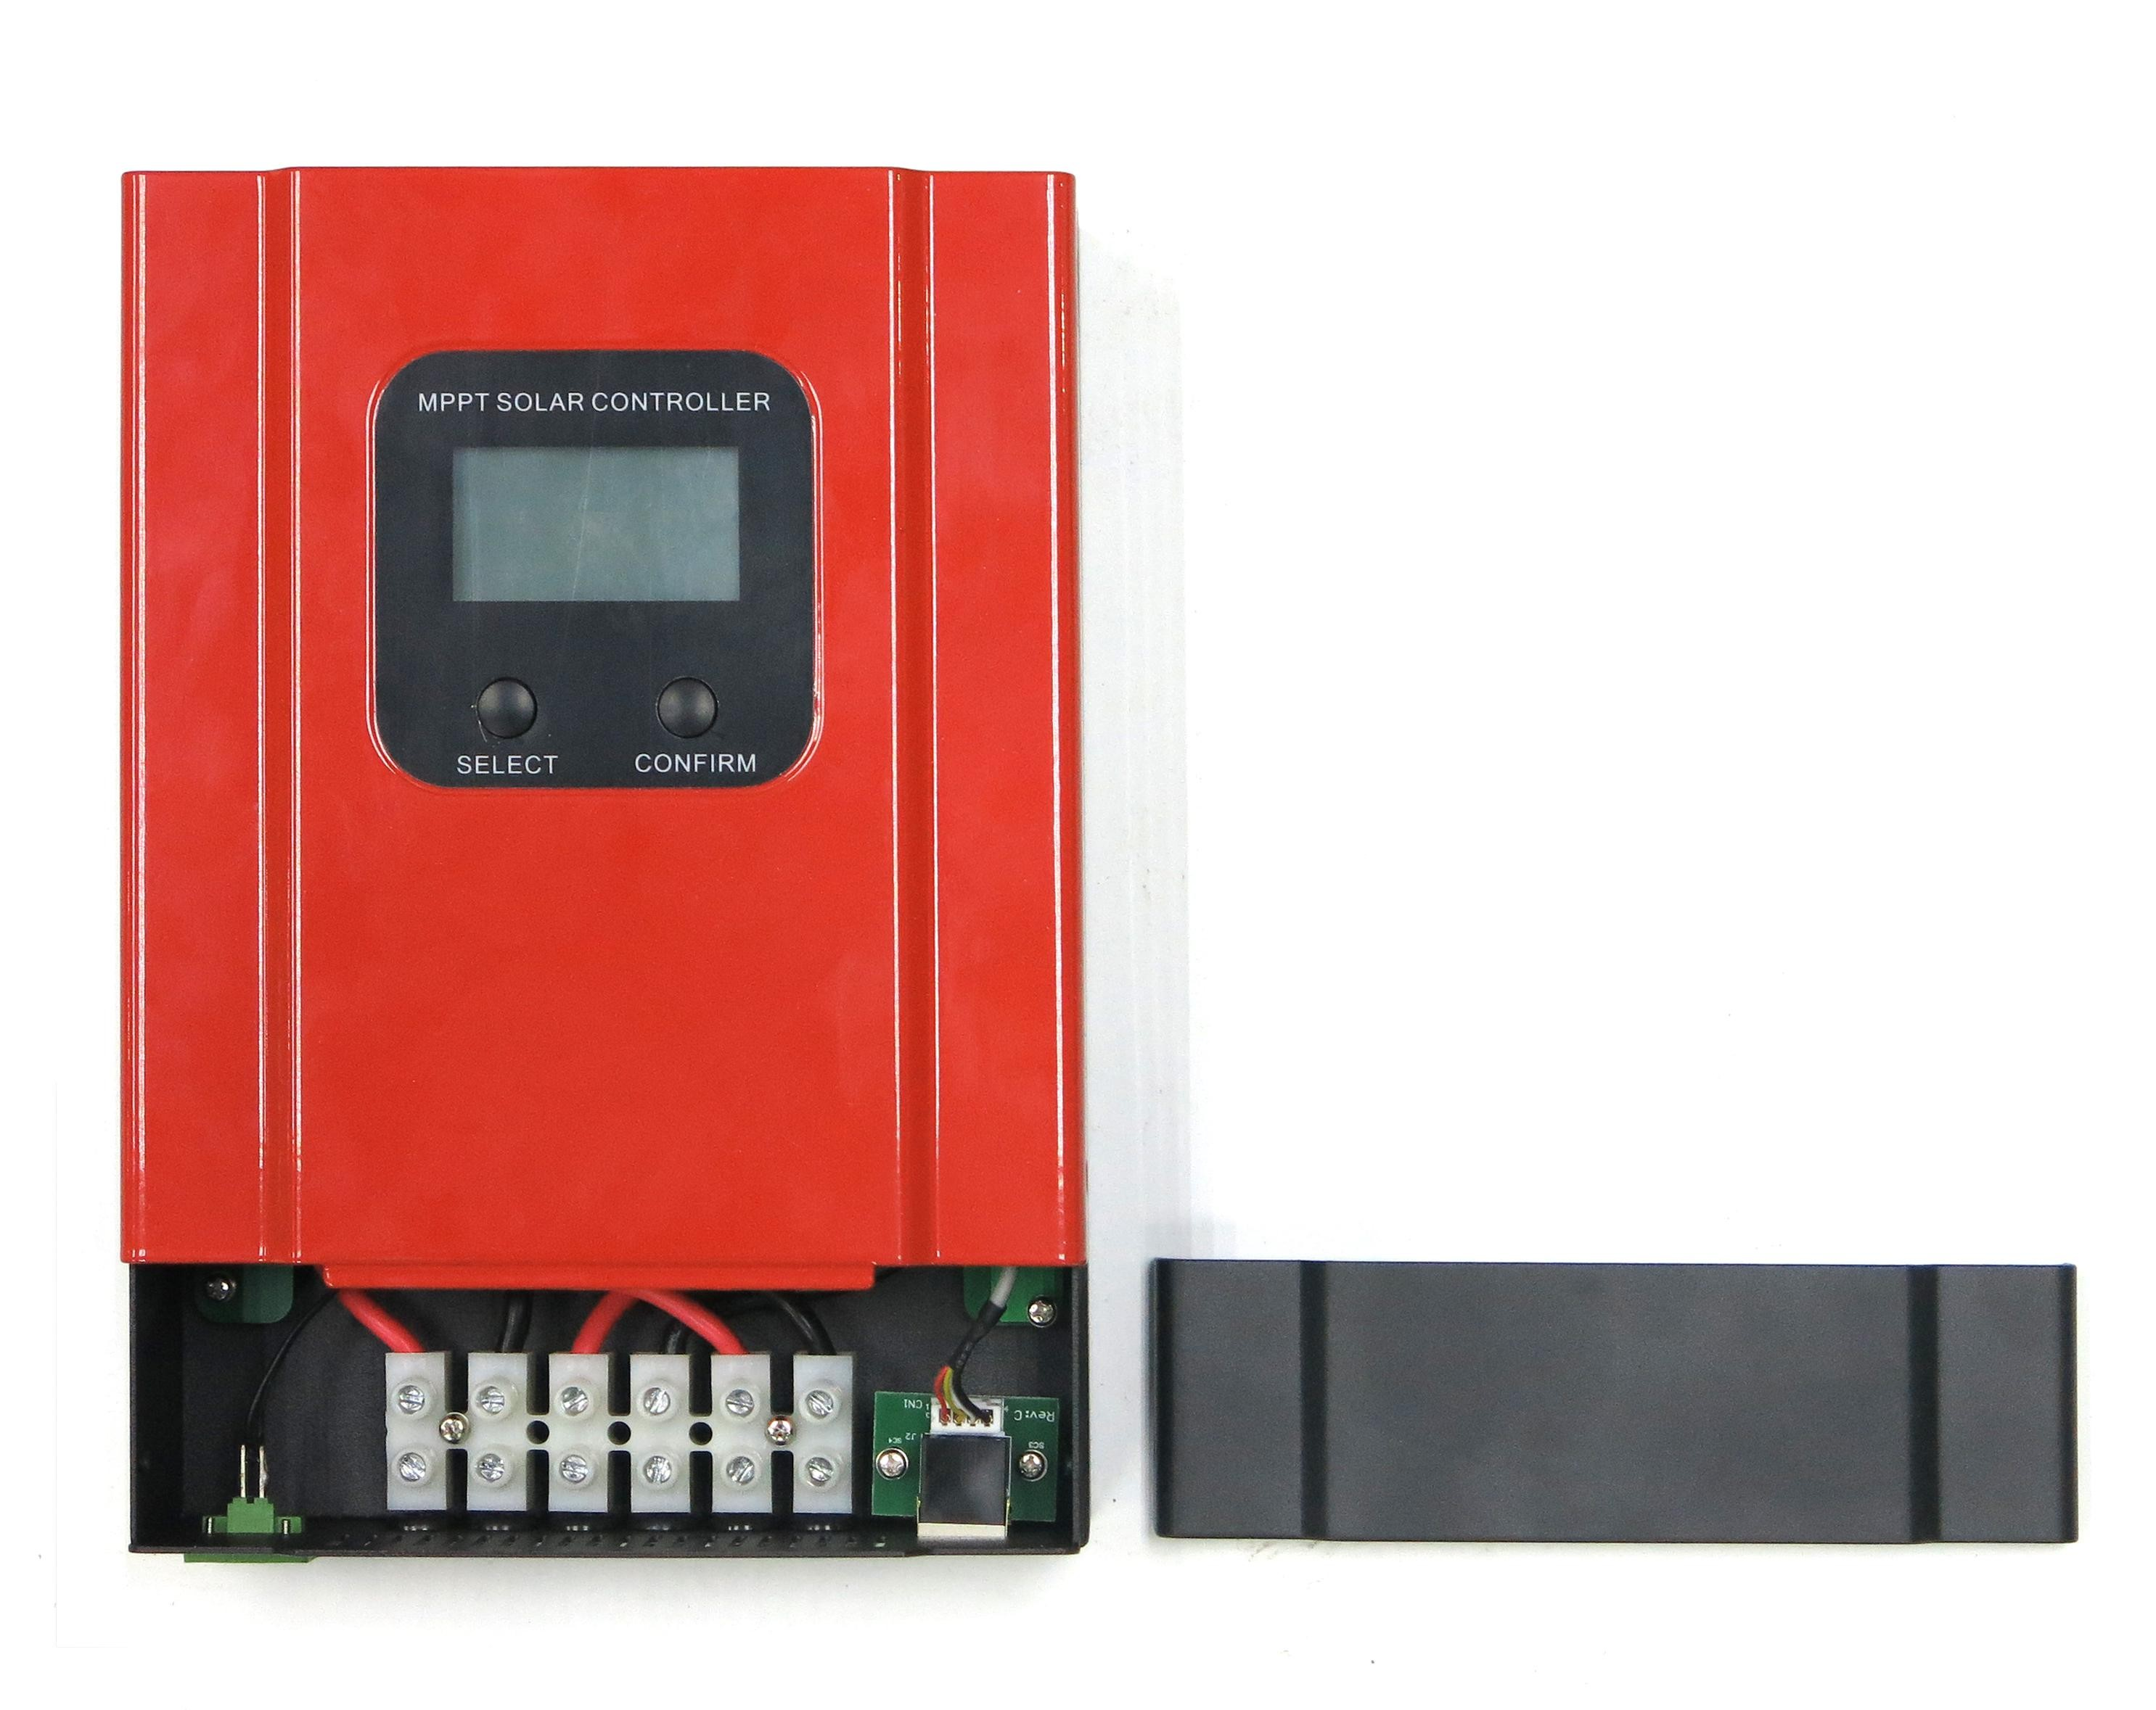

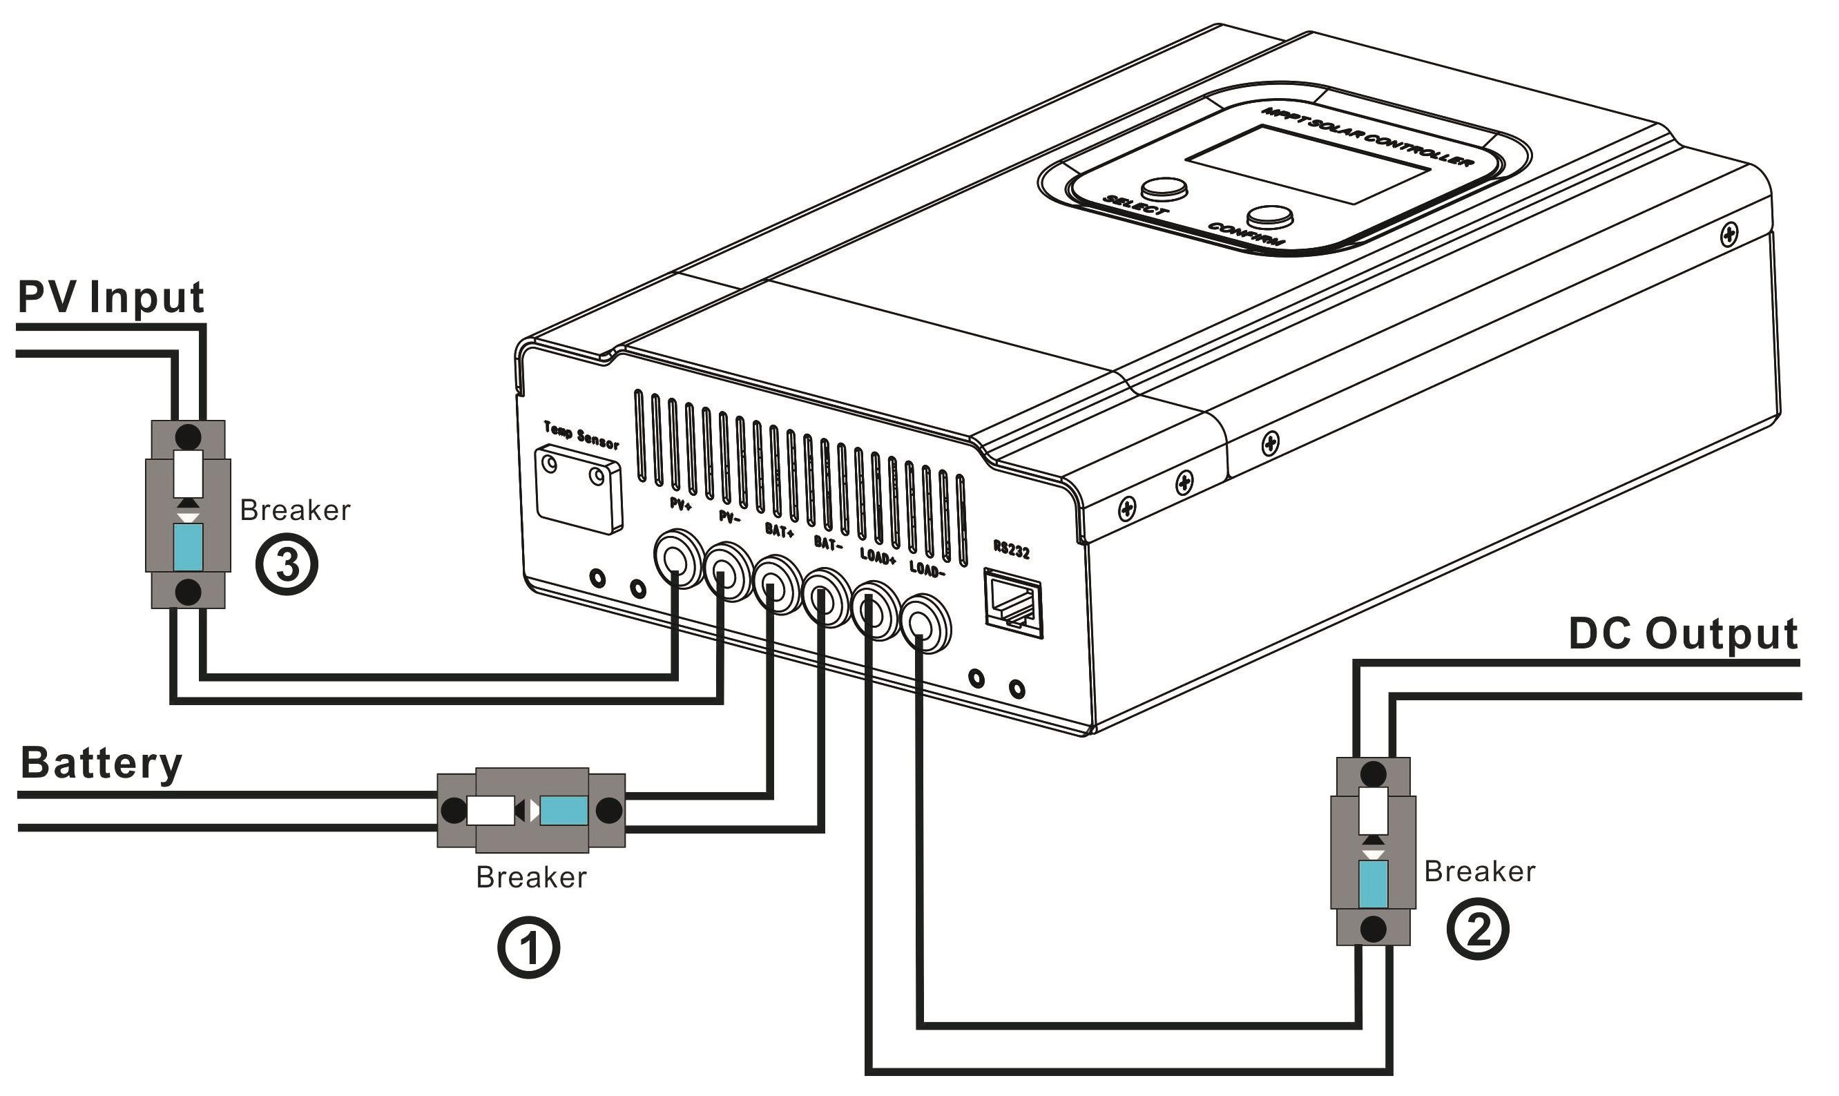
控制器开启和关闭步骤
请确保控制器安装正确！
开启过程：步骤 1：先打开蓄电池连接的断路器①，确保控制器与蓄电池连接后（控制器 LCD 将会显示内容），设置好电池类型;
步骤 2：如果需要 DC 输出控制负载，那么先设置输出控制模式，然后再打开 DC 输出断路器②；
步骤 3：然后再连接打开太阳能板 PV 输入的断路器③，如果 PV 输入的电压在控制器的充电工作范围内，那么控制器将进入充电状态;
关闭过程：依次断开断路器③②①

警告：
1.若系统需要连接逆变器，请将逆变器直接与蓄电池连接，切勿与控制器的负载端连接；
2.当控制器处于正常充电状态，切勿断开蓄电池连接，否则可能损坏直流负载，因此造成的控制器损坏将不在保修范围内

控制器通讯端口说明

控制器的通讯端口可以匹配我司的 RS485-USB 通讯线实现 PC 端监控软件通讯，也可匹配我司的 WIFI 模块产品实现远程 APP 的云监控。
通讯端口为标准 8 线 RJ45 接口，针脚定义如下：
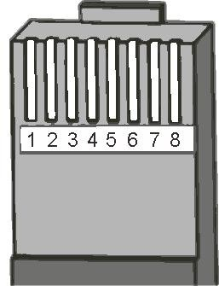
管脚 | 功能
1 | RS485-A
2 | RS485-B
3 | 空
4 | 空
5 | GND
6 | GND
7 | +5V
8 | +5V

（备注：管脚定义仅适用于我司相关产品！）

4.控制器的操作

按键操作

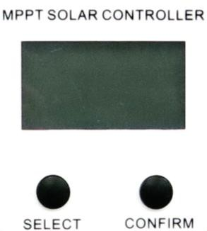 | 模式 | 说明
 | 浏览模式 | 轻按 SELECT 键可以下翻浏览， 轻按  CONFIRM 键可以上翻浏览
 | 设置模式 | 当界面有“”标识时，表明可以进  行设置操作。长按 CONFIRM 键 3S 进入设置模式，短按 SELECT 键设置参数；短按 CONFIRM 键确认，超过 10S 自动退出设置界面

状态介绍

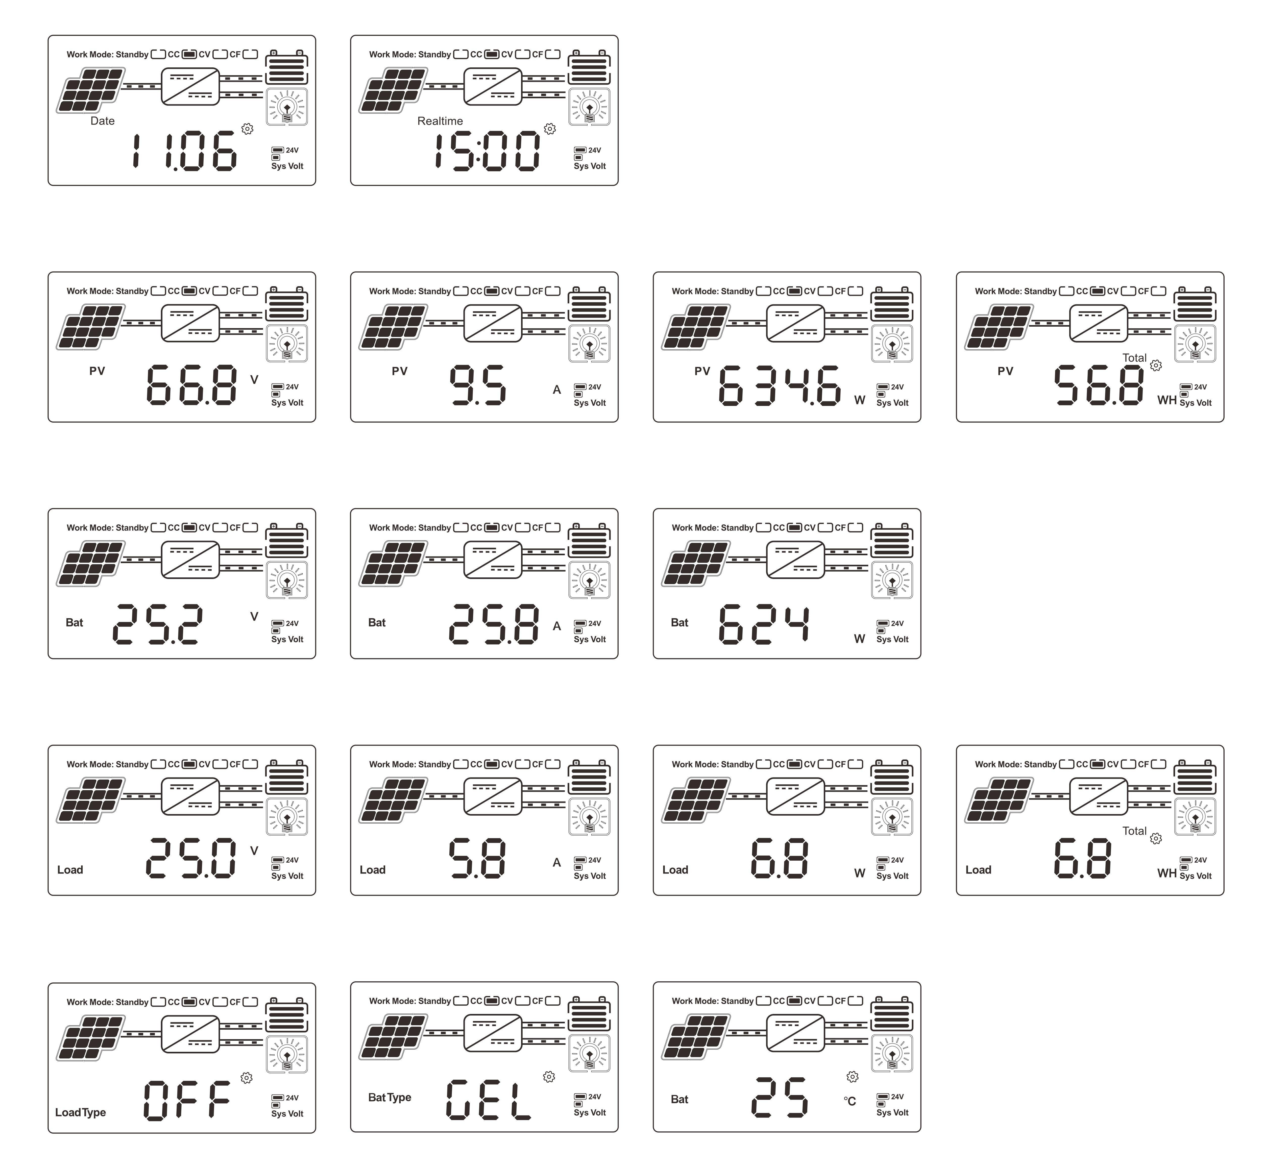
- 浏览界面

（备注：请参考 4.1 按键操作的浏览模式说明）

- 设置界面

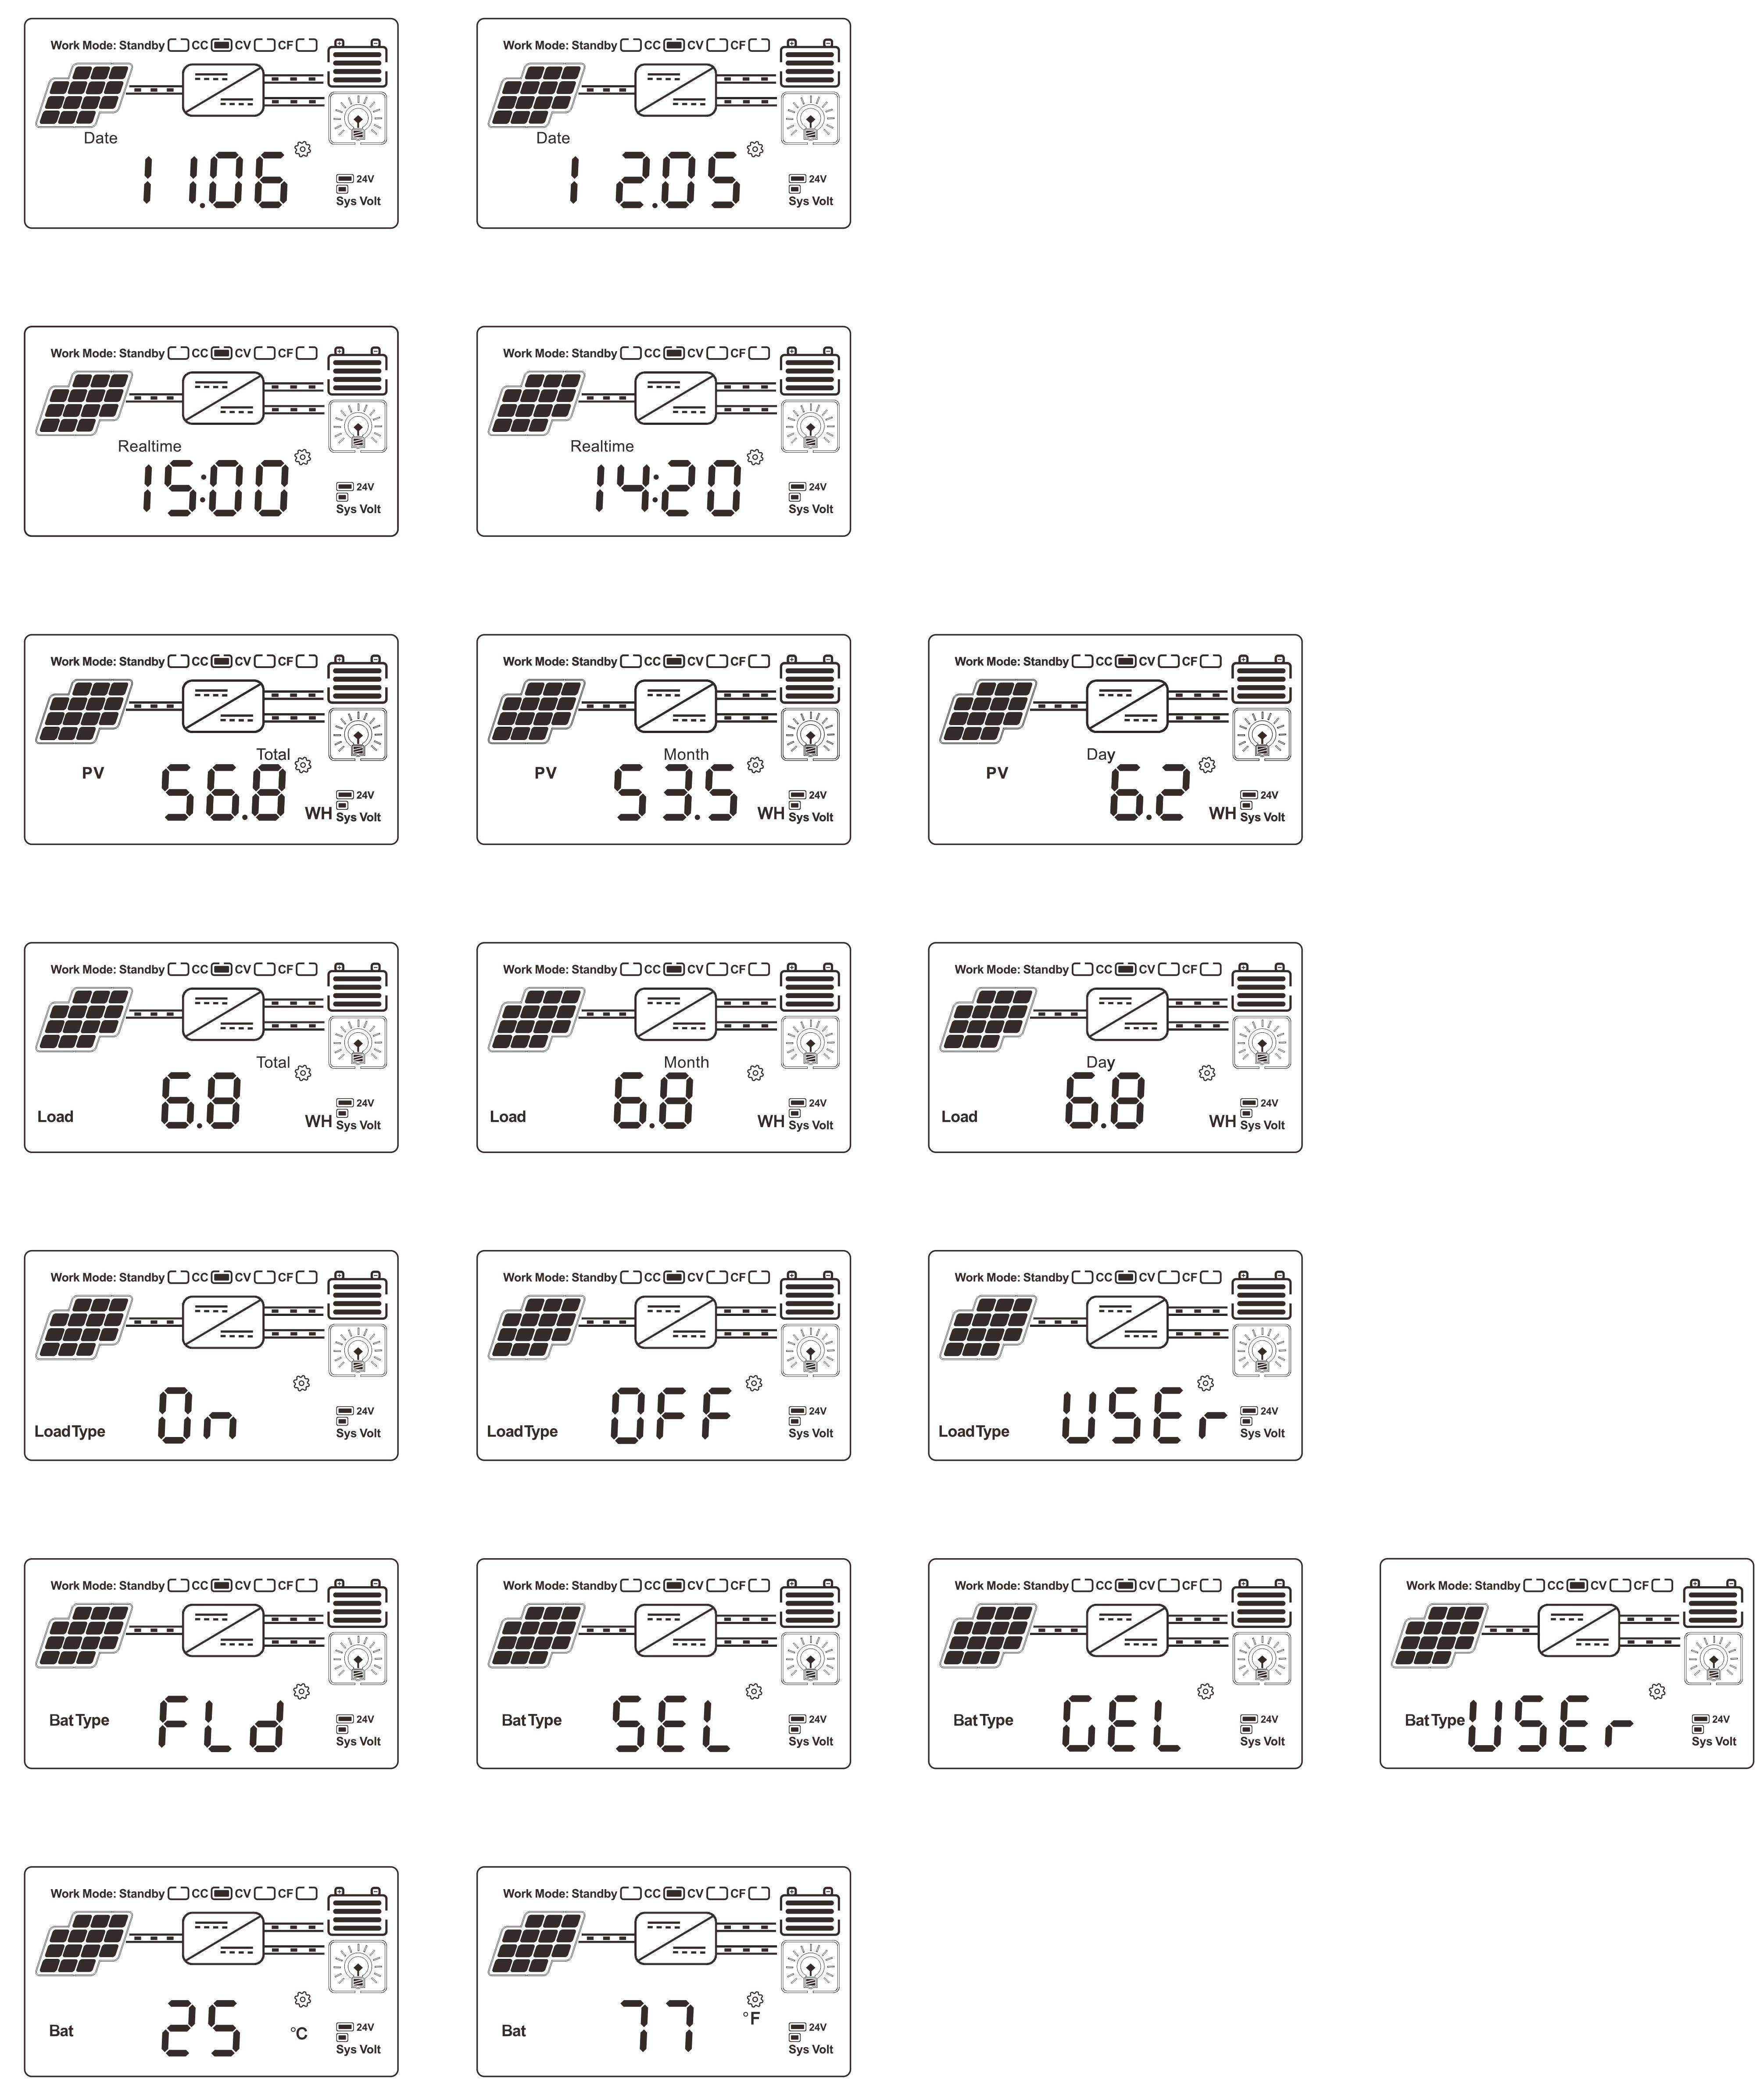
（备注：请参考 4.1 按键操作的设置模式说明）

- 参数设置
在控制器端用户可以对日期时间设置，可以设置显示日月总发电量和用电量，可以设置负载开关模式，可以设置蓄电池类型，可以设置温度显示单位，可以清除发电量。（注意：建议在停止充电的状态下进行参数设置，以避免出现故障）

5.技术参数

17
规格 |  |  | 20A | 30A | 40A | 50A | 60A
产品类别 | 控制器类型 |  | 具有最大功率点追踪（MPPT）功能的控制器
 | MPPT 效率 |  | ≥99.5%
 | 空载静态损耗 |  | 0.5W~1.2W
 | 系统电压 |  | 自动识别
 | 散热方式 |  | 风冷
 | 系统识别电压范围 | 12V 系统 | DC9V~DC15V
 |  | 24V 系统 | DC18V~DC30V
 |  | 36V 系统 | DC32V~DC40V
 |  | 48V 系统 | DC42V~DC60V
输入特性 | PV 开路电压(VOC) |  | DC150V
 | 启动充电电压点 |  | 高于蓄电池电压 3V
 | 输入低压保护点 |  | 高于蓄电池当前电压 2V
 | 输入过压保护点 |  | DC150V
 | 输入过压恢复点 |  | DC145V
 | 太阳能板额定输入功率 | 12V 系统 | 260W | 390W | 520W | 650W | 780W
 |  | 24V 系统 | 520W | 780W | 1040W | 1300W | 1560W
 |  | 36V 系统 | 780W | 1170W | 1560W | 1950W | 2340W
 |  | 48V 系统 | 1040W | 1560W | 2080W | 2600W | 3120W
充电特性 | 适用电池类型 |  | 密封铅酸电池，胶体铅酸电池，开口铅酸电池（还可以自定义参数为其它种类的电池充电）
 | 充电额定电流 |  | 20A | 30A | 40A | 50A | 60A
 | 温度补偿 |  | -3mV/℃/2V (默认)
 | 充电方式 |  | 三阶段：恒流（快充），恒压，浮充
 | 输出稳压精度 |  | ≤±1.5%
负载特性 | 负载电压 |  | 同蓄电池电压
 | 额定负载电流 |  | 40A |  |  | 60A
 | Load 控制方式 |  | 常开常关模式/双时段控制模式/光控模式/光控-固定时间控制模式
 | 低压保护 |  | 默认为 10.5V，恢复为 11V （可设置）
 | 设置方式 |  | 上位机/APP/控制器显示界面
显示/通讯 | 显示方式 |  | 高清 LCD 段码背光显示
 | 通讯方式 |  | 8 针 RJ45 接口/RS485/支持上位机监控/支持 WIFI 模块拓展实现 app 云监控
其他属性 | 保护功能 |  | 输入输出过欠压保护、防反接保护、温度保护、电池脱落保护等
 | 工作环境温度 |  | -20℃~+50℃
 | 储存温度 |  | -40℃~+75℃
 | IP 防护等级 |  | IP21
 | 噪声 |  | ≤40dB
 | 工作海拔 |  | 0~3000m
 | 最大接线尺寸 |  | 20mm2 |  |  | 30mm2
 | 净重(kg) |  | 2.3 |  |  | 2.6
 | 毛重(kg) |  | 3 |  |  | 3.5
 | 产品尺寸（mm） |  | 240*168*66 |  |  | 270*180*85
 | 包装尺寸（mm） |  | 289*204*101 |  |  | 324*223*135

6.维护和清洁

更换保险丝
由于温度过高或其它故障引起的保险烧断，需要正确的更换保险丝；
从接口处移除坏掉的保险丝，安装好新的保险丝，然后检查是否连接正确，再安装好设备。

清洁通风口散热片
定期的清理风扇通风口和内部散热片，用干的或微湿的布擦拭；
注意：不能使用洗涤液或腐蚀性溶剂清洗，不允许有液体流进机器内，确保设备的通风孔不被阻塞。

7.保修
控制器在保修期以内，非人为故障可以免费修理。否则要收取修理费用。在送返代理商时，请把设备妥善包装，避免在运输中损害设备。

8.保修卡

MPPT控制器保修卡
用户名 |  | 国家:
地址 |  | 邮箱:
电话 |  | 邮编:
购买日期 |  | 供应商:
安装日期 |  | 安装人员:
安装联系资料
控制器型号
太阳能控制器
序列号
电池组参数
太阳能组件参数及配置方式
备注

18

